Стимульный материал к методике Рене Жиля. 1. Вот стол, за которым сидят разные люди. Обозначь крестиком, где сидишь ты.
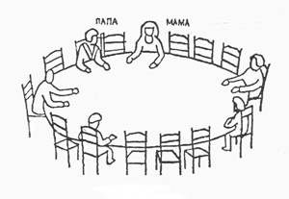
2. Обозначь крестиком, где ты сядешь.
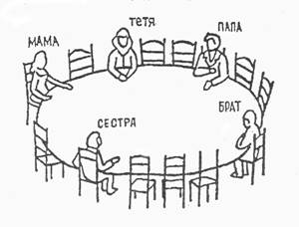
3. Обозначь крестиком, где ты сядешь.
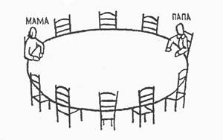
4. А теперь размести несколько человек и себя вокруг этого стола. Обозначь их родственные отношения — папа, мама, брат, сестра или друг, товарищ, одноклассник.
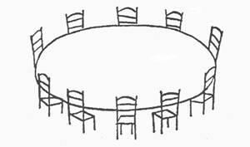
5. Вот стол, во главе которого сидит человек, которого ты хорошо знаешь. Где сел бы ты? Кто этот человек?
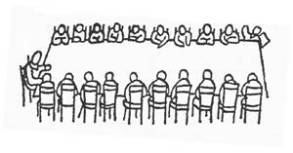
6. Ты вместе со своей семьей будешь проводить каникулы у хозяев, которые имеют большой дом. Твоя семья уже заняла несколько комнат. Выбери комнату для себя.
Брат |  |  |  | Папа и  мама
Сестра
7. Ты долгое время гостишь у знакомых. Обозначь крестиком комнату, которую бы выбрал ты.
Папа и мама
Дедушка и бабушка
8. Еще раз у знакомых. Обозначь комнаты некоторых людей и твою комнату.
9. Решено преподнести одному человеку сюрприз. Ты хочешь, чтобы это сделали? Кому? А может быть тебе все равно? Напиши ниже. ________________________________
10. Ты имеешь возможность уехать на несколько дней отдыхать, но там, куда ты едешь, только два свободных места: одно для тебя, второе для другого человека. Кого бы ты взял с собой? Напиши ниже. ________________________________
11. Ты потерял что-то, что стоит очень дорого. Кому первому ты расскажешь об этой неприятности? Напиши ниже. ____________________________________
12. У тебя болят зубы, и ты должен пойти к зубному врачу, чтобы вырвать больной зуб. Ты пойдешь один? Или с кем-нибудь? Если пойдешь с кем-нибудь, то кто этот человек? Напиши. _________________________
13.Ты сдал экзамен. Кому первому ты расскажешь об этом? Напиши ниже. _____________________________
14.Ты на прогулке за городом. Обозначь крестиком, где находишься.
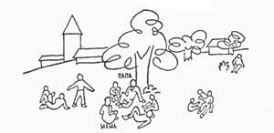
15. Другая прогулка. Обозначь, где ты на этот раз.
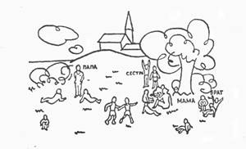
16.
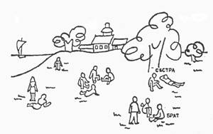
17.Теперь на этом рисунке размести несколько человек и себя. Нарисуй или обозначь крестиками. Подпиши, что это за люди.
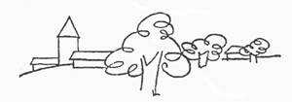
18. Тебе и некоторым другим дали подарки. Кто-то получил подарок гораздо лучше других. Кого бы ты хотел видеть на его месте? А может быть, тебе все равно? Напиши. ______________________________
19. Ты собираешься в дальнюю дорогу, едешь далеко от своих родных. По кому бы ты тосковал сильнее всего? Напиши ниже. __________________________________
20. Вот твои товарищи идут на прогулку. Обозначь крестиком, где находишься ты. ___________________________________
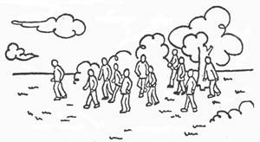
21. С кем ты любишь играть? С товарищами твоего возраста, младше тебя, старше тебя? Подчеркни один из возможных ответов.
22. Это площадка для игр. Обозначь, где находишься ты.
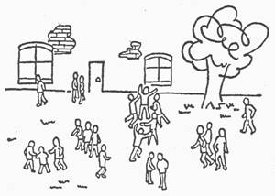
23. Вот твои товарищи. Они ссорятся по неизвестной тебе причине. Обозначь крестиком, где будешь ты.
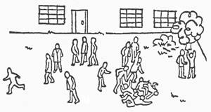
24. Это твои товарищи, ссорящиеся из-за правил игры. Обозначь, где ты.
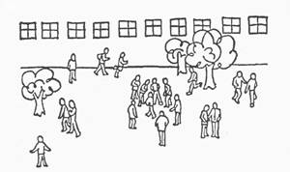
25. Товарищ нарочно толкнул тебя и свалил с ног. Что будешь делать: будешь плакать? Пожалуешься учителю? Ударишь его? Сделаешь ему замечание? Не скажешь ничего? Подчеркни один из ответов.
26. Вот человек, хорошо тебе известный. Он что-то говорит сидящим на стульях. Ты находишься среди них. Обозначь крестиком, где ты.
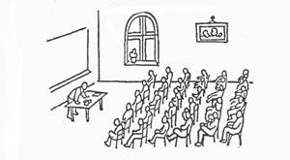
27. Ты много помогаешь маме? Мало? Редко? Подчеркни один из ответов.
28. Эти люди стоят вокруг стола, и один из них что-то объясняет. Ты находишься среди тех, которые слушают. Обозначь, где ты.
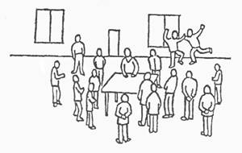
29.Ты и твои товарищи на прогулке, одна женщина вам что-то объясняет. Обозначь крестиком, где ты.
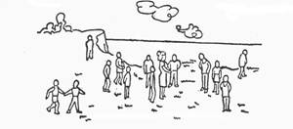
30. Во время прогулки все расположились на траве. Обозначь, где находишься ты.
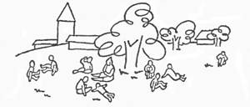
31. Это люди, которые смотрят интересный спектакль. Обозначь крестиком где ты.
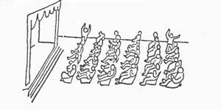

32. Это показ у таблицы. Обозначь крестиком, где ты.
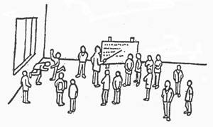
33. Один из товарищей смеется над тобой. Что будешь делать? Будешь плакать? Пожмешь плечами? Сам будешь смеяться над ним? Будешь обзывать его, бить? Подчеркни один из ответов.
34. Один из товарищей смеется над твоим другом. Что сделаешь? Будешь плакать? Пожмешь плечами? Сам будешь смеяться над ним? Будешь обзывать его, бить? Подчеркни один из ответов.
35. Товарищ взял твою ручку без разрешения? Что сделаешь? Будешь плакать? Жаловаться? Кричать? Попытаешься отобрать? Начнешь его бить? Подчеркни один из этих ответов.
36. Ты играешь в лото (или в шашки, или в другую игру), и два раза подряд проигрываешь. Ты недоволен? Что будешь делать? Плакать? Продолжать играть? Ничего не скажешь? Начнешь злиться? Подчеркни один из этих ответов.
37. Отец не разрешает тебе идти гулять. Что будешь делать: ничего не ответишь? Надуешься? Начнешь плакать? Запротестуешь? Попробуешь пойти вопреки запрещению? Подчеркни один из этих ответов.
38. Мама не разрешает тебе идти гулять. Что будешь делать: Ничего не ответишь? Надуешься? Начнешь плакать? Запротестуешь? Попробуешь пойти вопреки запрещению? Подчеркни один из этих ответов.
39. Учитель вышел и доверил тебе надзор за классом. Способен ли ты выполнить это поручение? Напиши ниже. ______________________________________
40. Ты пошел в кино вместе со своей семьей, в кинотеатре много свободных мест. Где ты сядешь? Где сядут те, кто пришел вместе с тобой?
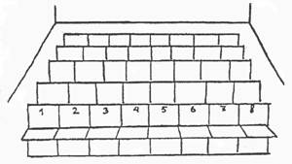
41. В кинотеатре много пустых мест. Твои родственники уже заняли свои места. Обозначь крестиком, где сядешь ты.
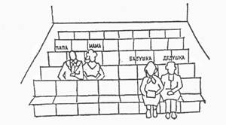
42. Опять в кинотеатре. Где ты будешь сидеть?
